Сорбция f-элементов на синтезированных аналогах DGA-resin и TK200-resin
Лопатин Д.А., Домников К.С.
Аспирант, 2 года
Московский государственный университет имени М.В. Ломоносова,
химический факультет, 119991, Москва, Ленинские горы, д.1, стр. 3
E-mail: mailtolopatin@gmail.com
Сорбенты для экстракционной хроматографии, получаемые методом пропитки, нашли широкое применение в лабораторной радиохимической практике. Совокупность простоты получения и достоинств жидкостной экстракции позволяют варьировать свойства получаемых сорбентов. При этом, большая часть исследований посвящена исследованию новых экстрагентов как действующих групп. Однако, существенное влияние на экстракционно-хроматографические свойства (время установления равновесия и ёмкость) сорбентов оказывает носитель [1]. Поэтому для совершенствования уже существующих и разработки новых сорбентов [2], важным представляется поиск и синтез новых матриц с улучшенными физико-химическими свойствами.
В данной работе был синтезирован ряд полимерных носителей на основе акрилатов и дивинил бензольного сшивателя. Использование дивинил бензольного сшивателя повышает устойчивость матрицы к кислотосодержащим растворам, наличие акрилатной части повышает гидрофильность поверхности, что упрощает работу с применяемыми материалами. Из всего ряда синтезированных полимерных носителей наиболее перспективный обладал удельной площадью поверхности 220 м²/г при среднем размере частиц 143 мкм (рис. 1). Этот носитель был в дальнейшем использован для создания экстракционно-хроматографических сорбентов.
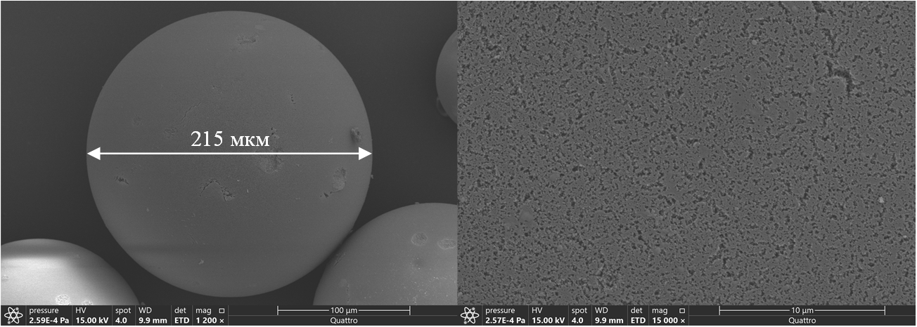
Рис. 1. Микрофотографии полимерного носителя сорбентов DGA-DLresin и TK200-DLresin.
Поскольку, к наиболее исследованным, коммерчески доступным сорбентам для разделения f-элементов, относятся DGA-resin [3], AXIONIT MND 40T, содержащие N,N,N′,N′-тетраоктилдигликольамид (ТОДГА), и TK200-resin, содержащий триоктилфосфиноксид (ТОФО), нами были полученные их аналоги – DGA-DLresin с ТОДГА и TK200-DLresin с ТОФО. Для этих сорбентов были получены данные по сорбции Eu³⁺, Th⁴⁺ и UO₂²⁺ в статических и динамических условиях.
Литература
1. Bao S. et al. Recovery and Separation of Metal Ions from Aqueous Solutions by Solvent‐Impregnated Resins //Chemical Engineering & Technology. 2016. V. 39. С. 1377-1392.
2. Kabay N. et al. Solvent-impregnated resins (SIRs)–Methods of preparation and their applications //Reactive and Functional Polymers. 2010. V. 70. С. 484-496.
3. Horwitz E. P. et al. Novel extraction of chromatographic resins based on tetraalkyldiglycolamides: characterization and potential applications //Solvent extraction and ion exchange. 2005. V. 23. С. 319-344.

